< Tüdő

LU 6 - Tüdő 6 (Lung 6)
- Copyright © Sallai András, 2015; GNU FDL 1.3; http://szit.hu

Név
- Kong Zui
- Collection Hole
- Gyűjtő gödör

Minősítés
Xi kulcspont a tüdőcsatornán.

Helyzete
Az alkar orsócsonti oldalán, 5 cunnal könyökhajlatnál lévő LU 5 pont alatt és 9 cunra a csuklóhajlaton lévő LU 9-es ponttól.
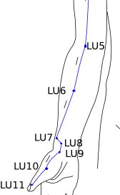

Funkciók
- szétterjeszti és csökkenti a tüdő Qijét
- megszünteti a meleget
- enyhíti az akut állapotokat
- nedvesíti a tüdőt
- megállítja a vérzést

Javallatai
- karfájdalom
- asztma
- mellkasi fájdalom
- köhögés
- vérköpés
- könyök problémák
- fejfájás
- aranyér
- a hang elvesztése
- az izzadás hiánya
- légzési rendellenesség
- torokfertőzések
- torokfájás

Megszúrása
Függőlegesen szúrjuk 0.5 - 1.0 cun mélyen.

